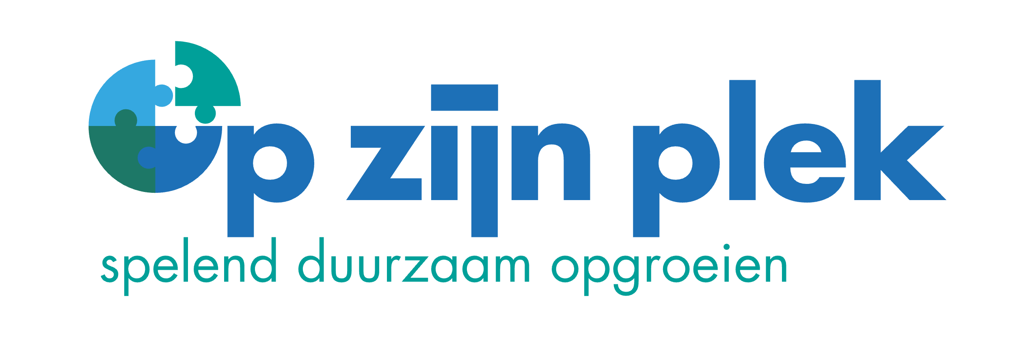
Bestellijst buitenmateriaal Kinderopvang Doomijn 2-4 jaar

Bestellijst bestaande uit (basis)materialen voor natuur ontdekken, buitenspelen, samenwerking en vaardigheden ontwikkelen buiten gericht op KDV Doomijn.

Ontdek voor meer inspiratie onze speciale categorieboom op de website:
‘Basisspeelgoed voor kinderopvang, school of gastouder’
Of bezoek onze winkel in Noordwolde voor veel meer inspiratie.

Deze lijst kun je ingevuld inleveren door hem te mailen naar info@opzijnplek.nl. Wij maken dan een order voor je aan. Deze mag op factuur betaald worden met een betaaltermijn van 14 dagen na levering.
Direct via de website bestellen mag ook, echter is dan enkel te bestellen wat op dat moment op voorraad staat, voor meer kan je ons even mailen of via de bestellijst bestellen.
Naam locatie
Naam contactpersoon
Afleveradres
Factuuradres
E-mailadres
Factuur E-mailadres
Telefoonnummer
Optionele toevoeging op factuur

Natuur ontdekken
Product | Prijs | Aantal
Handpop vlinder lifecycle | €79,95
Handpop egel | €47,95
Tringa paintings doekaarten/herkenningskaarten set | €12,-
Tringa paintings speurzoekers set met 8 zoekkaarten en map | €27,95
Loepje Navir | €2,95
Loeppotje Navir | €4,50
Zakmicroscoop Moses | €19,95
Bresser Kinderverrekijker | €34,95
Moses Stethoscoop | €8,95
Terrariumbak Haba | €15,95
Bloemenpers Mader | €26,95
Sharing nature kaartenset – natuuractiviteit inspiratiekaarten | €19,95

Avontuurlijk spelen, bouwen en vaardigheden ontwikkelen
Product | Prijs | Aantal
Penhamer Kids at work | €6,95
Duimstok | €4,95
Waterpas | €7,95
Touw 15 meter | €16,95
Gieter | €6,50
Klyv – het eerste montessorimes | 19,95
Klyv het eerste kindermes | €15,95
Tentklemmen Kids at Work | €5,25
Houten Speelknijpers Speelbelovend 4 st. | €17,-
Camouflagenet | €21,95
Camouflagedoek | €15,95
Verhuisdeken(voor hutten bouwen en spelen) | €12,95
Slackline balanceerlijn | €59,95
Activiteiten/werpringen - set van 10 gekleurde | €21,50
Platte ringen set van 4 - 35cm | €14,95
Platte ringen set van 4 - 50 cm | €16,95
Platte ringen set van 4 - 60 cm | €21,95
Sensorische textuurzakjes/pittenzakjes Set van 10 | €20,95
Jute zak los (voor zaklopen, materialmen verzamelen en…) | €8,50
Jute zakken set van 4 | €28,95
Werpbal/slingerbal | €7,50
Stick lets huttenbouw en connectiemateriaal buurtpakket 36 stuks | €84,95
Stick lets huttenbouw en connectiemateriaal schoolpakket 90 stuks | €179,95
Stick lets huttenbouw en connectiemateriaal set van 18 stuks | €48,95
Houten speelboog | €21,50
Houten meetgereedschap set 4-delig | €39,95

Zand, zon, water, wind
Product | Prijs | Aantal
Takel Kids at Work | €25,95
Weegschaal Kids at Work | €19,95
Emmer Kids at Work (transparent met tuit maar harder en dus kwetsbaarder) | €9,95
Emmer Beleduc – minder transparant maar hufterproof | €8,25
Lepale ergonomische kinderschep onbreekbaar (geel, groen, blauw) | €6,95
Schep Beleduc(geel, rood, blauw of per set van 3) | €14,95 p.s.
Prisma (kunstof prisma voor zonneexperimenten) | €5,95
HoutenWater- en knikkerbaandelen Erzi | €41,95
Vliegertje Sleddy Go (simple trekvlieger vanaf 3 jaar) | €16,95
Zandkammen Speelbelovend (S/M/L) | €9,50 - €11,25 - €12,95
Kloddertrechter Haba | €5,50
Grote waterbaan halve boomstam 8 delen | €94,95
Zonnepapier Moses | €4,95
Stevige gele zandbak zeef Haba | €4,50
Pannen en modderkeuken set | €64,95
Kabelbaan Kids at Work | €35,95
Houten kinderbezem talen tools | €10,95
Bladhark bamboe Talen Tools | €9,95
Hervulbare waterballonnen | €12,95

Zand, zon, water, wind – Grote tafels en wagens
Kruiwagen olifu | €239
Kruiwagen Beleduc | €189,95
Houten zandglijbaan | €114,95
Houten zandmolen met rad | €114,95
Houten zandmolen met gaten | €114,95
Houten watertafel met trechters | €149,95
Houtenwatertafel yoyo | €124,95
Houten watertafel druppels opvangen | €124,95
Houten weegschaal | €114,95
Zandwagen | €159

Buitenspellen en samenwerken
Product | Prijs | Aantal
Wheelie stuurwiel Beleduc | €69,95
Groot Stoplicht Beleduc | €124,95
Springtouw 5m | €9,50
Springtouw Mader 2 m(lengte vanaf 3 jaar geschikt) | €10,50
Samenwerkingsspel ballenbaan | €49,95
Bubblelab Party Fun – grote bellen set | €29,95
Stoffen frisbee – zacht en handzaam | €14,95
Ogodisk klein/groot – werp en vangspel | €29,95 / €39,95
Cooper ropes actief samenwerkingsspel | €49,95
Stevige pion (roze, turquoise, blauw, rood, geel, oranje, groen) | €6,25
Creatieve dobbelsteen met insteekhoesjes 11cm | €7,25
Creatieve dobbelsteen met insteekhoesjes 15cm | €12,95

Overig basis material voor binnen(en buiten)
Product | Prijs | Aantal
Crayon Rocks just rocks box – natuurlijk krijtje met pengreep | €49,95
Natural Earth Paint natuurlijke kinderverf experience | €34,95
Pendulum – balansspel met massa blokjes | €82,95
Kurk big blocks 14 stuks | €166,99 | (-10% korting voor Doomijn)
Kurk big blocks 28 stuks | €330,99 | (-10% korting voor Doomijn)
Korxx cuboid 60 kurk blokken | €169,99 | (-10% korting voor Doomijn)
Korxx cuboid 140 kurk blokken | €373,99 | (-10% korting voor Doomijn)
Bambox bamboe bouwstokken 30 cm (ook 60,90,100 of 120 cm beschikbaar) | €54,95

Boeken en kaartensets
Product | Prijs | Aantal
Speelbijbel Speel! Unieke sensorische spelideeën voor binnen en buiten | €24,95
Expeditie natuur – natuur speurtochten boek | €18,99
Herken wie ik ben – tringa paintings verzamelboek | €24,95
Alle kinderen naar buiten – buitenspeel inspiratieboek | €34,95
Buitenspelen! - buitenspeel inspiratieboek | €19,99
Jagen verzamelen opvoeden | €22,99
Vogelgeluiden – interactief vogel geluidenboek | €19,99
Sharing nature kaartenset – 20 natuuractiviteiten | €19,95
Het handboek van vergeten vaardigheden | 29,95
Kleine avonturen voor groepen kaartenset | €12,95

Verdere aanvullingen

Op Instagram delen we leuke filmpjes en tips: @opzijnplek
Wil je nog advies of tips? Mail info@opzijnplek.nl of bel ons op +31 (0)71 785 36 90

